مجله علمی
پژوهشهای معماری نوین
دوره دوم، شماره 2، تابستان 1401
صفحات 63-49
شماره پیاپی 4
DOR: 20.1001.1.28209818.1401.2.2.2.9
Architectural Technologies Studies Journal
Vol. 2, No. 1, Summer 2022
Pages 49-63
مقاله پژوهشی

بررسی ادراکات طبیعت در باغ تاج‌آباد نطنز از منظر اکولوژیک ادراک

پرنیان قلی‌پور¹، محمدرضا عطایی همدانی^{*2} سارا تقوی اردکان³، راضیه فتحی⁴
1- دانشجوی کارشناسی ارشد مهندسی معماری، دانشکده معماری و هنر، دانشگاه کاشان، کاشان، ایران.
Parnian24.arch@gmail.com
2- استادیار گروه معماری، دانشکده هنر و معماری، واحد کاشان، دانشگاه آزاد اسلامی، کاشان، ایران، (نویسنده مسئول).
m.ataeehamedani@iaukashan.ac.ir
3- دانشجوی کارشناسی ارشد مهندسی معماری، دانشکده معماری و هنر، دانشگاه کاشان، کاشان، ایران.
sarataghavi774@yahoo.com
4- دانشجوی کارشناسی ارشد مهندسی معماری، دانشکده هنر و معماری، دانشگاه علم و فرهنگ، تهران، ایران.
r.fathi.arch@gmail.com

تاریخ دریافت: [6/11/1400] تاریخ پذیرش: [26/4/1401]

چکیده
باغ ایرانی را می‌توان یکی از شاخص‌ترین و بهترین‌ الگوهای منظرسازی در ایران دانست که حاصل تعامل میان انسان در مواجهه با طبیعت می‌باشد؛ زیرا که تعامل شکل‌گرفته بین انسان و طبیعت منجر به تأثیر متقابل این دو بر یکدیگر می‌گردد. هدف اصلی این پژوهش بررسی ارتباط بین تحریک حواس، ادراکات و هندسۀ باغ ایرانی می‌باشد. در حقیقت سه عامل اساسی انسان، محیط و روابط بین انسان و محیط موردبررسی قرار می‌گیرد تا چگونگی کنش و واکنش و تأثیرگذاری هریک را بر دیگری مشخص کند. روش‌شناسی در پژوهش حاضر به‌صورت کیفی و با رویکردی قیاسی به ارائه‌ی ساختار کلی از یک نمونۀ جز که همان باغ تاج‌آباد نطنز است، به بیان مبانی نظری کلی برآمده از ادراکات محیط و روان‌شناسی مربوط به آن می‌پردازد. روش گردآوری اطلاعات نیز به‌صورت مشاهدۀ میدانی و استفاده از اسناد کتابخانه‌ای می‌باشد. نتیجه‌ی حاصل گردیده بیان‌گر این موضوع است که باغ ایرانی به‌مثابه یک کل، محصول پیوستگی مؤلفه‌هایی است که هریک به‌تنهایی معنا و مفهوم خاصی را به مخاطب القا نمی‌کنند و هم‌نشینی این عناصر و مؤلفه‌ها در کنار یکدیگر مفهوم باغ ایرانی را شکل می‌دهد. ازاین‌رو در بازآفرینی باغ ایرانی در محیط کالبدی زندگی ازجمله در شهرهای معاصر باید توجه فزاینده‌ای به فرآیند ادراکی آن توسط انسان امروزی گردد، زیرا در این صورت می‌توان به نیازهای انسان معاصر پاسخ مناسبی داد که در گام نخست موجب ارتقاء بهداشت روان جامعه گردد و در گام بعدی به پیوند حیطه معنا بیانجامد و اسباب خودشکوفایی فردی را فراهم آورد.

واژگان کلیدی: ادراک محیط، باغ ایرانی، اکولوژیک ادراک، باغ تاج‌آباد

- مقدمه
امروزه مطالعات پیرامون احساس و ادراک در روانشناسی به‌مثابه ادراک حسی برمبنای دستاوردهای علوم تجربی و فیزیولوژی در علم روانشناسی مطرح است. در حقیقت ادراک حسی را می‌توان فرآیندی دومرحله‌ای دانست که در گام نخست از واقعیت محرک هستی فیزیکی و شیمیایی محیط آغازشده و در ادامه با نحوه رفتار و واکنش فرد و تحلیل و واکاوی روانی که منجر به سازش با محیط می‌گردد به پایان می‌رسد (ایروانی و خداپناهی، 1394). به‌زعم کانتر (1983) محیط پیرامونی انسان که شکل‌دهنده فعالیت‌ها و ارتباطات وی است از رابطه‌ای دوسویه برخوردار است و همین عامل است که تأثیر بسزایی در شکل‌گیری فعالیت‌های انسان در هر محیط دارد. درواقع نقطه‌ی عطف رابطه‌ی انسان و محیط که به‌صورت دوطرفه است ادراک می‌باشد. به‌عبارت‌دیگر می‌توان بیان نمود که اگر ادراک‌کننده فضا را تحت عنوان ذهنیت و فضای ادراک شونده را به‌عنوان عینیت در نظر بگیریم، رابطه‌ی عینیت و ذهنیت از نوع دیالکتیک هست، یعنی این مهم دارای گفتمان و تضاد بوده و یا به بیانی روشن‌تر انسان هم بر محیط اثر می‌گذارد و هم از آن ارتباط می‌پذیرد (کشمیری و فقیه‌الاسلام، 1399).
بنابراین می‌توان بیان نمود که انسان به‌واسطه حواس پنج‌گانه خود اطلاعات محیطی را دریافت نموده و در مغز خود به تجزیه‌وتحلیل آن می‌پردازد. یکی از نمونه‌های بارز و اصیل این مواجهه انسان با محیط را می‌توان باغ‌های ایرانی به شمار آورد. در حقیقت باغ ایرانی یک کل منسجم و معنی‌دار است که حاصل کنار هم قرارگیری و تعامل اجزای تشکیل‌دهنده آن خواهد بود.
تاکنون مطالعات و تحقیقات متعددی در حوزه بازشناسی و تحلیل باغ‌های ایرانی و ارتباط آن با ادراک انسان صورت پذیرفته است. در جستار حاضر سعی گردیده بر پایه مطالعه و تحلیل اسناد تاریخی، مشاهدات میدانی و همچنین بر اساس نظام تمرکز حواس به‌عنوان یکی از نظام‌های پیونددهنده نظام‌های کالبدی و نظام‌های معنایی باغ ایرانی، به بررسی و تحلیل باغ تاج‌آباد نطنز به‌عنوان یکی از نمونه‌های موفق در این حوزه پرداخته گردد. در این راستا پرسش اصلی پژوهش حاضر چنین خواهد بود: نظام هندسی باغ تاریخی تاج‌آباد چگونه می‌تواند به ادراک حسی بهتر محیط کمک کند؟
درنهایت می‌توان بیان نمود که شناخت باغ‌های ایرانی به‌عنوان یکی از اصیل‌ترین میراث این مرزو‌بوم و همچنین آگاهی یافتن از تفکر و خلاقیت نهفته در این مهم نه‌تنها از جنبه تاریخی بلکه از جهت استمرار و استفاده از خطوط موجود در آن در معماری معاصر حائز ارزش و اهمیت می‌باشد.

2- مرور مبانی نظری و پیشینه
در حوزه‌ی ادراک و حواس در طی سال‌های اخیر تحقیقات عدیده‌ای صورت گرفته است. در این راستا می‌توان اشاره نمود که ادراک از جنبه مفهومی ابعاد گسترده‌ای را شامل می‌گردد. ادراک را می‌توان به‌مثابه فرآیند ذهنی دانست که توسط تجارب حسی قبلی، قابلیت گسترش و توسعه داشته باشد و بدین ترتیب رابطه‌، فعلیت و معنای اشیا را قابل‌فهم می‌نماید (ایروانی و خدا پناهی، 1394). به عقیده جان لنگ (1383) فرآیند ذهنی نام‌برده خود نقطه تلاقی آگاهی با واقعیت می‌باشد که منجر به دریافت اطلاعات از محیط به نحوی مستمر و هدفمند می‌گردد. در حقیقت همان اتفاقی که در بعد ناخودآگاه انسانی نیز در برخورد با محیط و ادراک آن روی می‌دهد. در این رویداد انسان به‌مثابه فرد ادراک‌کننده، هم مخاطب است و هم بخشی از محیط مشاهده شونده و این فعلیت توسط رفتار و حرکت وی در فضا بر روی تعریف و ویژگی‌های محیط اثرگذار می‌باشد (مرتضوی، 1380). در حقیقت رفتار و نوع فعالیت مشاهده‌گر هست که به فضا معنا و مفهوم می‌بخشد.
حال آنچه که از ادراک در پژوهش پیشرو مهم جلوه می‌نماید مسئله‌ی ادراک محیطی می‌باشد که در این حوزه برلاین (1974) بیان می‌دارد که ادراك محیطی فرآینـدي است کـه از رفتار اکتشــافی و انتقال اطلاعاتی، به‌واسطه کشـمکش و عدم قطعیت محیط به دست می‌آیـد. همچنین وي مؤلفه‌های پیچیدگی، تازگی، نـاهمخوانی و شگفت‌انگیزی را متغیرهـاي تطبیقی محیط می‌نـامـد کـه در ناظر حس لذت و خوشی، پاداش، جذب و بـازخـورد مثبـت را برمی‌انگیزد. در حقیقت ارزیابی انســان از محیط و احسـاس او حین حضـور در آن داراي سـه ویژگی شـاخص خوشایندي (لذت بردن)، هیجان (برانگیخته شدن) و آرامش (آرام بودن) است (Russell and Snodgrass, 1987).
نقطه تمایز میان بازشناسی و بازخوانی باغ‌های ایرانی در مطالعات معاصر با پژوهش‌های پیشین، وجود آثاری مکتوب مانند سفرنامه‌ها در آن دوران است که به توصیف همه‌ی صفات و ویژگی‌های موجود در آن می‌پردازد؛ اما در مطالعات امروزی محقق صرفاً جنبه و نگرش خاصی از این ویژگی‌ها را برای پژوهش خود انتخاب می‌نماید و همین عامل منجر به تفکیک این نگرش‌ها در بازخوانی باغات ایرانی گردیده است که عبارت‌اند از: نگرش‌های شکلی، اقلیمی، فضا گرا، معناگرا و کارکردگرا (شاهچراغی، 1389). همان‌گونه که در متن فوق بیان گردید پژوهش پیرامون باغ‌های ایرانی دارای سابقه و پیشینه طولانی می‌باشد. در این راستا در این بخش از پژوهش حاضر به بررسی مطالعات صورت پذیرفته در حوزه ادراک محیطی در دوران کنونی می‌پردازیم.
عزیزی قهرودی و عسگری (1401) در حوزه‌ی پدیدارشناسی باغ ایرانی بر اساس نظریه روان‌شناختی گشتالت در باغ شاهزاده ماهان به این نتیجه دست یافتند که باغ ایرانی به‌عنوان یک کل، حاصل پیوستگی عناصری است که به‌تنهایی ازلحاظ کالبدی دارای معنی و مفهوم خاصی نیستند. این در حالی است که با قرارگیری این عناصر در کنار یکدیگر (با تفکر، هندسه و جهان‌بینی خاص) مفهوم والایی به نام باغ ایرانی شکل می‌گیرد. در حقیقت باغ ایرانی بر نگرش و باورهای شخصی انسان ایرانی در مواجهه با محیط پیرامون متّکی است و از همین رو تنها یک اثر هنری نیست بلکه یک پدیده فرهنگی و چندبعدی است. همچنین انطباق میان هندسه و نظام‌های کالبدی در مسیر ادراک با قواعد گشتالت مشخص نمود که در باغ ایرانی، مسیر ادراک از کل به‌جز قابل تجربه است ازاین‌رو باغ به همراه تمامی عناصر موجود در آن به‌صورت یک کل (باغ ایرانی) قابل‌درک است.
در پژوهشی دیگر در حوزه‌ای مشابه با پژوهش فوق یعنی ادراک محیط اما این بار در بافت تاریخی به‌منظور ارتقای پایداری اجتماعی محلات گلستانی، خاکزند، فیضی و کریمی(1400) دریافتند که مفهوم کیفیت ادراك محیط محلات بـا واژه‌های مختلفـی مانند روابط اجتماعی و پایداري اجتماعی، شرایط محیطی و دید و منظر داراي ارتباطات مستقیم است. همچنین با توجه به ارتباطی که میان انسان و ادراك وجود دارد، براي دستیابی به ارتباط ادراك محیط و پایداري اجتماعی، به عاملی پیونددهنده نیاز است که این عامل توسط محیط و شرایط اجتماعی جامعه شکل می‌گیرد. ارتقاي کیفیت ادراك محیط محلات به‌واسطه ادراك ذهنی به کمک شاخص‌های ادراك بصري مانند تعادل و تقارن بصري و نظافت و تمیزي محله و ... و مؤلفه‌های پایداري اجتماعی مانند برانگیختگی حس در فضا و ... منجر به افزایش ارتباط با محیط و درك بهتر آن می‌گردد.
کشمیری و فقیه‌الاسلام (1399) نیز در مطالعه خود به بررسی و ارزیابی مؤلفه‌های مؤثر بر ادراک محیطی در فضاهای فرهنگی بیان داشتند که در ادراک فرد از محیط پیرامونی‌اش عوامل مختلفی اثرگذار می‌باشد. سپس به بررسی هریک از این عوامل در جریان پژوهش خود پرداختند و درنهایت نتایج حاصل از آن نشان می‌دهد که عوامل فرهنگی، فردی و اجتماعی بیشترین تأثیر را در میزان ارتقاء ادراک محیطی در فضاهای فرهنگی دارد که این مؤلفه‌ها در کتابخانه اسناد ملی شیراز (نمونه موردمطالعه پژوهش) علاوه برافزایش ادراک محیطی منجر به افزایش ارتباط بصری نیز می‌گردد.
شاهچراغی (1388) در پژوهشی پیرامون ادراک محیط باغ ایرانی بر اساس نظریه روان‌شناسی و علوم رفتاری دریافت که در تحلیل پیوند میان نظام‌های کالبدی و معنایی در باغ ایرانی باشنده در باغ فرآیند ادراکی گسست محیطی-پیوند معنایی را تجربه می‌نماید که از این طریق خلوت مطلوب باغ ایرانی حاصل می‌گردد. در حقیقت خلوت نامبرده بر اساس مدل بوم‌شناختی ادراک در وهله اول موجب بهبود کیفیت دعوت‌کنندگی از طریق ایجاد حس آرامش، تأمل و اندیشه می‌گردد و در گام‌های بعدی موجبات آگاهی انسان از تجربیات پیشین وی و فرهنگ جاری را فراهم می‌آورد.

2-1- ادراک، دریافت و تجربه در محیط
محیطی که در آن مردم برنامه‌ها و فعالیت‌های خود را انجام می‌دهند، برخوردار از روابطی دوسویه است. افراد محیط را متأثر می‌نمایند و محیط افراد را تحت تأثیر قرار می‌دهد. در این راستا می‌توان بیان نمود که ادراک محیط بر چگونگی شکل‌گیری فعالیت‌ها در فضا مؤثر هست. گرچه ادراک از نقطه نظرات گوناگونی مورد رجوع قرارگرفته است و مجال بحث در این رابطه وجود ندارد اما رویکرد پذیرفته‌شده متداول در این رابطه مبین این است که چگونه حواس مشترک به محیط و مکانی که در آن هستند واکنش نشان می‌دهند. این امربر میزان تبادل و تعامل افراد و محیط آن‌ها دلالت دارد. در اینجا کاربرد عبارت «تبادل و تعامل» بر این امر تأکید دارد که ادراک‌کننده و ادراک شونده، اجزاء یک فرایند واحد می‌باشند که مجموعه‌ای تبادلی در نظر گرفته می‌شود و هیچ‌یک از اجزاء به‌طور مستقل قابل‌ملاحظه نمی‌باشند. برخلاف دیدگاه عینیت‌گرایی که محرک‌های محیطی را موجب ادراک می‌داند، دیدگاه تبادلی یعنی ادراک‌کننده به‌عنوان محرک را نیز در نظر می‌گیرد؛ بنابراین همان‌گونه که ایتلسن عنوان می‌نماید: «محیطی که می‌شناسیم، حاصل ادراک است و نه سببی برای ادراک» (Ittelson, Proshansky, Rivlin, & Winkel, 1974). علاوهبراین ادراک، خود، به‌عنوان جزئی از مقوله کلی‌تر تعامل افراد و محیط واقعی در نظر گرفته می‌شود (Stokols and Altman, 1987). درواقع فراتر از محیط دریافتی، محیط ادراکی است، تجارب انسانی و محیط انسان‌ساخت به‌وسیله افکار، مفاهیم و ایده‌های انسان غنا میابد. این محیط به‌واسطه ایده‌ها و معانی که انسان بدان می‌بخشد شکل می‌یابد. ما مفاهیم، معانی و نمادهایی را برای بیان واقعیت بدان اطلاق می‌کنیم و سپس با آن‌ها به‌مثابه بخشی از محیط واقعی برخورد می‌نماییم (Bartuska,2007).

2-1-1- ادراک طبیعت در محیط انسان‌ساخت
وابستگی انسان به طبیعت با چگونگی دستیابی وی به ایمنی، معاش و آسایش وی در رابطه مستقیم قرار می‌گیرد. این وابستگی علاوه بر این بر پایه دریافت و ادراکات انسان از محیط به‌ویژه ادراک زیبایی شناسانه طبیعت و عناصر طبیعی در محیط زندگی نسج یافته است. زیبایی طبیعت تبیین‌کننده مقولاتی چون تعادل، تقارن، هارمونی، ظرافت، نظم و وحدت بوده و در رابطه مستقیم با خواسته‌های انسانی قرار می‌گیرد می‌گوید: «ما به‌نوعی از طبیعت نیاز داریم که آرنولد برلینت واکنش تحسین ما در آن بر پایه آگاهی، انتخاب و فهم نظم می‌باشد که توسط نیروهای طبیعی منظر به وجود آمده است. این مطلب ما را به جستجوی هم‌بستگی، پیچیدگی و راز و رمز رجعت می‌دهد که در مناظر زیبا به‌طور ذاتی وجود دارد و در طبیعت با پیوند عمیق‌تری متجلی می‌شود» (بل، 1382). در بسیاری از محیط‌های انسان‌ساخت توجه به محیط طبیعی از بعد تأمین‌کننده منظری زیبا موردتوجه قرارگرفته است. گرچه دیدگاه‌های جدیدتر بر لزوم بسط این رویکرد به صورتی همه‌جانبه تأکید می‌کنند. لئوپولد معتقد است: «توانایی ما برای درک کیفیت طبیعت، همانند هنر با اجزای قشنگ آغاز می‌شود و سپس مراحل توالی را از زیبا تا ارزش‌هایی که تاکنون زبان توان بیان آن‌ها را نداشته طی می‌کند» (بل، 1382).
کاوش در ادبیات موضوع با محوریت نحوه ادراک طبیعت در محیط بر سه رویکرد کلی دلالت دارد که مواضعی یکسان با نحوه بیانی متفاوت می‌باشند. رویکرد نخست ادراک طبیعت را مشتمل بر ادراک حسی و ادراک ذهنی می‌داند. ادراک حسی بر زیبایی‌شناسی بصری و ادراک ذهنی بر زیبایی‌شناسی نمادین، معانی نمادین و معانی ضمنی در رابطه با مکان دلالت دارد. رویکرد دوم ادراک طبیعت در محیط را شامل سه وجه ادراک مستقیم، ادراک غیرمستقیم و ادراک نمادین می‌داند ( (Kellert, 2012در این رابطه ادراک مستقیم بر حضور مستقیم عناصر طبیعی در محیط، ادراک غیرمستقیم بر جنبه‌های تاریخی و فرهنگی همچون تداعی‌ها در محیط و ادراک نمادین بر تعاملات متعالی انسان و عناصر طبیعی در محیط دلالت دارد. علاوه بر این رویکرد اپلیارد نیز به ادراک محیط شامل ادراک عملیاتی، ادراک استنباطی و ادراک عاطفی است که در ارتباط با ادراک طبیعت در محیط انسان‌ساخت قابل‌توجه می‌باشد (اپلیارد، به نقل از گلکار، 1380).
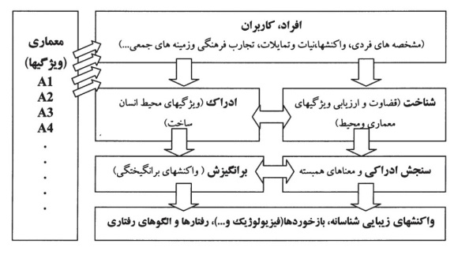
نمودار ١. مدل بازخورد و واکنش‌های رفتاری در تبیین رابطه کاربران و محیط انسان‌ساخت
مأخذ (Aspinall, 2001 به نقل از Nasar, 1994)

2-2- عناصر و ساختار باغ ایرانی
باغ ایرانی درپی ترکیب عناصری همچون «زمین، آب، گیاه و فضا» و قرارگیری در ظرف اندیشه معماری ایرانی شکل می‌گیرد. از طرفی از دیدگاه پدیدارشناسی برای ادراک محیط، به مفاهیم معنا و ساختار نیازمندیم. معنای هر شیئی ریشه در روابط آن با اشیاء دیگر داشته و ساختار و ویژگی‌های شکلی و فرمی مجموعه‌ای از روابط اشاره دارد که کلیت هستند و از این طریق است که می‌توانیم به کیفیت‌های وجودی آن پی ببریم. بر این اساس به بررسی ساختار باغ خواهیم پرداخت.

2-3- مدل بوم‌شناختی «ادراک و شناخت»
ادراک و شناخت دو مفهوم متمایز هستند. ادراک سازوکار برونی فرایندی است که مربوط به چگونگی تحریکات اعضای حسی و جمع‌آوری اطلاعات است و شناخت سازوکار درونی و نحوه تأثیر تجارب پیشین، عوامل روان‌شناختی (مانند انگیزه‌ها و ارزش‌ها) و شخصیتی (درون‌گرا یا برونگرا) افراد، در تعبیر و تفسیر آن اطلاعات حسی است. در روانشناسی محیط «بر مرتبط و درهم‌تنیده بودن ادراک، شناخت و شرایط محیطی تأکید می‌شود و این پیوستگی به‌ویژه هنگامی آشکار می‌شود که ادراک اشیاء را از ادراک محیط تفکیک کنیم» (مرتضوی، 1380). میزان اطلاعات و آگاهی‌های دریافتی از محیط، به تنوع و درجه تضاد اطلاعات حسی به‌دست‌آمده و چگونگی تفکیک آن‌ها از یکدیگر، یعنی به چگونگی ردیابی الگوها بستگی دارد. این کار به کمک تمام حواس و به درجات متفاوتی امکان‌پذیر است. اگرچه همه آن‌ها نمی‌توانند مستقیماً در تفکر و استدلال مورداستفاده قرار گیرند به‌طور خلاصه می‌توان گفت که نظریه بوم‌شناسی ادراک، اطلاعات دریافتی از محیط توسط حواس پنج‌گانه و نیز ویژگی‌های نظام‌های جهت دهنده و حرکتی اصلی در محیط را مبنای اصلی نظام ادراکی انسان می‌داند. به بیانی دیگر «رویکرد بوم‌شناختی ادراک فرض می‌کنند که تمام استفاده‌های بالقوه معانی احتمالی یک شیء به‌طور مستقیم در شعاع دیدگان و یا در ساختار اطلاعات بصری و قابل دریافت توسط نظام‌های دیگر ادراکی قابل‌درک هستند. فرد باید بداند - و در بیشتر موارد می‌آموزد- که به دنبال چه چیز باشد، ادراک معنا مبتنی بر طرح‌واره‌های ذهنی است» (لنگ، 1383).

2-3-4- مقایسه تطبیقی مدل بوم‌شناختی ادراک با فرایند ادراک محیط باغ ایرانی
نظام جهتدهنده اصلی
در باغ ایرانی نظام ساختار هندسی، محورهای حرکتی مستقیم و گاه متقاطع (عمود برهم) را معین می‌کنند. «حرکت مستقیم در محیط احساس هدف‌دار بودن، فوریت و تعامل» به انسان می‌دهد. شیب زمین در باغ ایرانی اهمیت دارد. ورودی در قسمت پایین (پست‌تر) و کوشک در قسمت بالا (مرتفع‌تر) قرار می‌گیرد. جهت حرکت آب نیز خلاف جهت حرکت انسان از سمت سردر ورودی به سمت کوشک است. «حرکت به سمت بالا در محیط، (حالت صعودی) احساس اکتشافات، انگیزه برای بالاتر رفتن را به همراه دارد.» انسان به‌طور ذاتی میل دارد به سمت «هدف‌ها، یعنی نشانه‌های حسی حرکت کند درحرکت به سمت هدف، معمولاً آسان‌ترین مسیر را انتخاب می‌کنند و تمایل دارد تا زمانی که مجبور نشده است، از حرکت در جهتی مشخص منصرف نشود» همچنین تنوع (مثلاً از سایه به آفتاب) نیز برای انسان خوشایند است. با حرکت در محورهای اصلی و فرعی باغ ایرانی، انسان در یک حرکت مستقیم به سمت هدف (معمولاً در قسمتی مرتفع‌تر که کوشک قرار دارد) حرکت کرده و در ضمن بازی نور و سایه، عطر گیاهان، لمس خنکی هوا، تمامی حواس پنج‌گانه وی را تحت تأثیر قرار می‌دهد؛ بنابراین نظام ساختار هندسی باغ ایرانی، محورهای مستقیم و هدفمند را تعریف می‌کنند؛ که بر اساس تحقیقات انجام‌شده در روانشناسی محیط، این‌گونه مسیرها، احساس هدف‌دار بودن، تأمل و اکتشافات را به انسان می‌دهد. نظام جهت دهنده اصلی در باغ ایرانی به همراه نظام تمرکز حواس، محیط مساعد برای خلوت مطلوب، کسب آرامش و تأمل برای انسان پدید می‌آورد.

2-4- تشکیل نظام تمرکز حواس و پیکرهمند شدن محرک‌های محیطی حواس پنج‌گانه در باغ ایرانی
نظریه‌های موجود در علوم ادراک و شناخت محیط همواره بر نظام جهت دهنده محیط و نظام تمرکز حواس پنج‌گانه تأکید داشتند (لنگ، 1383). در حقیقت هردو نظام‌ نام‌برده در فوق به همراه ایجاد غنای حسی می‌تواند منجر به ارتقاء کیفیت دعوت‌کنندگی محیط و تأمل و خودارزیابی فرد گردد. نکته حائز اهمیت آن است که فهم این مهم در شناخت باغ ایرانی، محصوریت و بررسی ارتباط میان نظامات کالبدی و معنایی تأثیر به سزایی دارد (شاهچراغی، 1388)
در حقیقت هنگام حضور انسان در باغ ایرانی تمامی حواس پنج‌گانه انسان، در ادراک محیط به کار گرفته می‌شود. این موضوع نه‌تنها اتفاقی و یا برخاسته از ویژگی‌های طبیعت نیست بلکه در باغ ایرانی، عناصر طبیعی و مصنوع به طرز ویژه‌ای متناسب با حواس پنج‌گانه انسان طراحی و مستقرشده‌اند. باید توضیح داد که در طبیعت بکر و دست‌نخورده نیز حواس پنج‌گانه به کار گرفته می‌شود اما در باغ ایرانی بر اساس خواست انسان حواس بینایی، شنوایی، بویایی، لامسه و چشایی، تحت تأثیر قرار می‌گیرد. حواس پنج‌گانه، به‌صورت هدفمند و با به‌کارگیری تکنیک‌های مشخص، به طرز متمایز و تشدید یافته‌ای (نسبت به طبیعت بکر) به کار گرفته می‌شود. درواقع حواس پنج‌گانه انسان در باغ ایرانی، پیکرهمند است. نظام معماری باغ ایرانی، انتظام دادن و پیکرهمند کردن به همه پنج حواس انسان در باغ را بر عهده دارد (همان).

2-4-1- تأثیر نظام تمرکز حواس بر احساس محصوریت در باغ ایرانی
در باغ ایرانی نظام تمرکز حواس که منتج از تأثیر هم‌زمان نظام جهت دهنده اصلی به همراه نظام ادراکی پنج‌گانه است، بر احساس و ادراک محصوریت در فضای باغ توسط انسان تأکید می‌کند. همواره در پژوهش‌های منتشرشده در مورد باغ ایرانی، محققان، دیوار پیرامونی آن را اصلی‌ترین عامل در ایجاد محصوریت و حس خلوت معرفی کرده‌اند (مسعودی، 1382)؛ اما بررسی نظام‌های باغ ایرانی نشان داده که احساس محصوریت در باغ بیشتر حسی منتج از نظام تمرکز حواس در باغ ایرانی است (عزیزی قهرودی و عسگری، 1401). انسانی که در محور اصلی باغ حرکت می‌کند، بندرت می‌تواند دیوار پیرامونی باغ را ببیند، این موضوع نه به دلیل فاصله از آن، بلکه به آن علت است که محورها و مسیرهای حرکتی در باغ درواقع دید رو هستند (نه راهرو) و محصوریت بصری به وجود می‌آورند. صدای آب و پرندگان، محصوریت شنوایی ایجاد می‌کند. رایحه و عطر گل‌ها و میوه‌ها حس بویایی و چشایی را ایجاد می‌کند و حرکت بر زمین نرم، به همراه احساس لطافت گیاهان و آب، درحرکت به سمت کوشک، حس لامسه انسان را متوجه خود می‌کند؛ بنابراین به دلیل آنکه در باغ ایرانی غنای حسی وجود دارد، در یک‌زمان واحد تمام حواس پنج‌گانه انسان در یک محیط تحت تأثیر قرار می‌گیرد و احساس محصوریت تشدید می‌شود. این احساس محصوریت می‌تواند انسان را به احساس خلوت مطلوب نیز هدایت کند.

نمونه بررسی‌شده در باغ تاج‌آباد:
جدول 2. نظام ادراکی حواس پنج‌گانه (شاهچراغی، 1388)
نظام‌های کالبدی باغ |  | نظام آب | نظام کاشت | نظام استقرار ابنیه
نظام ادراکی حواس پنج‌گانه | حس بینایی | - پیدا و پنهان شدن آب  - نمایش آب به‌صورت خطی/ سطحی/ حجمی / آبشار/ آبریز/ آبگذر/ آبگردان/ حوض/ فواره/ جوی  - تأثیر عناصر ویژه مثل سینه کبکی و کف‌سازی با سنگ در افزایش حجم آب ازنظر بصری  - انعکاس نور و ایجاد روشنایی  - انعکاس تصویر اجزای باغ و ایجاد وسعت مجازی ازنظر بصری | - ایجاد دید رو به‌جای راهرو در محورها  - ایجاد مخروط دید به‌جای زاویه دید  - ایجاد محصوریت و جلب تمرکز در دید  - ایجاد تراکم مجازی به‌واسطه شیوه کاشت پنج نقطه‌ای  - تأکید بر محورهای عمودی دید با کاشت درختان مرتفع و ایجاد بدنه سبز  - ایجاد تنوع رنگی در محیط با ترکیب  گل‌ها و گیاهان  - ترکیب‌های گوناگون از بافتهای ریز  یا درشت گل‌ها، گیاهان و درختان | - ایجاد محصوریت کالبدی  به‌وسیله دیوار پیرامونی  - کوشک به‌عنوان محل استقرار و نظاره باغ  - ایجاد نظم و تقارن بصری  - استقرار ابنیه سکونتی و خدماتی در پیرامون باغ و مخدوش نکردن نظام بصری  - تضاد رنگی کوشک و رنگ سبز تند درختان (تأثیر بر هدفمند کردن حرکت در محورهای اصلی)
نظام ادراکی حواس پنج‌گانه | حس شنوایی | - ایجاد انواع آواها و اصوات آب  - انعکاس صوتی  - ایجاد محصوریت و جلب تمرکز در شنوایی | - جلب پرندگان  - صدای حرکت باد در میان درختان | - تأثیر محرک‌های شنوایی در فضای داخل کوشک
نظام ادراکی حواس پنج‌گانه | حس بویایی و چشایی | - ایجاد رطوبت و پراکندگی بوی خاک | - معطر ساختن فضا با گل‌ها و گیاهان و میوه‌ها و ایجاد محصوریت و جلب تمرکز در بویایی  - میوه‌های خوشبو و معطر  - انواع میوه‌ها در فصول سال با مصارف خوراکی و درمانی | - تأثیر محرک‌های بویایی/ چشایی در فضای داخل کوشک
نظام ادراکی حواس پنج‌گانه | حس لامسه یا بساوایی | - ایجاد خنکی (وزش نسیم خنک در ترکیب باد و آب و سایه)  - نرم کردن کف سازی مسیر حرکتی | - سایه‌اندازی  - تلطیف هوا و ایجاد محصوریت و جلب تمرکز در لامسه  - زدودن و فرونشاندن گردوغبار هوا | - تأثیر محرک‌های بساوایی در فضای داخل کوشک  - بافت و نسج کاشی صیقلی، آجر، زمین مرطوب، مصالح بومی.
نظام جهتدهنده اصلی | محور حرکتی مستقیم | - تلفیق نظام آب و محورهای حرکتی  - حضور آب در محورهای حرکتی | - ایجاد دید رو در محورهای حرکتی  - سایه‌اندازی بر محور حرکتی  - معابر باریک با درختان سایه‌دار | - احساس هدف‌دار بودن، فوریت، اکتشاف  - ایجاد محور بصری مستقیم میان عمارت سردر و عمارت کوشک

جدول 3. عناصر و اجزای باغ
عناصر باغ تاج‌آباد | اجزای باغ تاج‌آباد | عناصر و اجزای باغ بر اساس نقشه
معماری | کوشک گلاب‌گیری، کوشک هشتی، حمام،  بنای دوره پهلوی اول، قلعه و خانه‌های گلین | 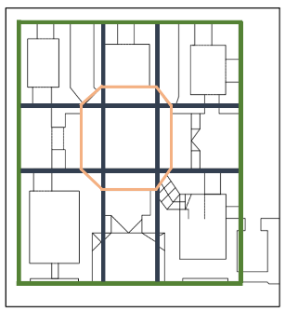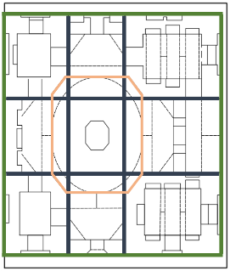
گیاه | درختان مثمر (انار، به و توت) و غیر مثمر  (کاج، چنار و نارون) | 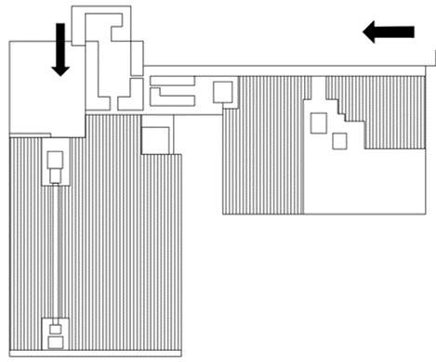
آب | قنات و نظام آبیاری باغ،  آبراه سنگی باغ (محور اصلی باغ)،  سینه کبکی‌ها و کرت‌های باغ | 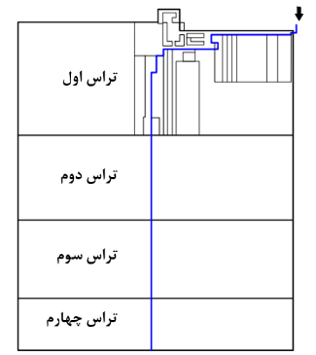
حصار | دیوار خشتی چندلایه باغ | 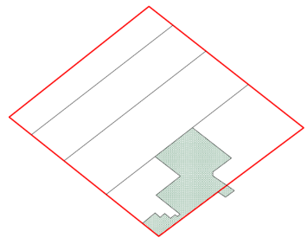

2-4-1-1- حس شنوایی
در حس شنوایی انرژی امواج صوتی منشأ ادراک حسی ما هستند و درک ما از آن‌ها به‌صورت صدا یا الگوهای مشخصی از زیروبمی، ریتم، ضرب‌آهنگ و طنین است و می‌تواند الگوی منحصربه‌فرد داشته باشد (باچ، درستکار و بل، 1396). این حس در باغ تاج‌آباد در قالب جریان آب محرک‌های حسی مختلف را ادغام نکرده و آن‌ها را جداگانه دریافت می‌کند، درنتیجه سروصدا حس می‌شود. این شنوایی غیرعادی بوده و کنترل انسان بر روی آن محدود است اما سبب شده که حواس آدمی را تحت تأثیر قرار دهد. به‌طوری‌که در نقاط گوناگون باغ آواهای گوناگون آب در آبریز، آبگذر، آبشار، فواره‌های کوتاه و بلند، جوی‌ها با کف‌سازی قلوه‌سنگ‌ها و به‌خصوص حرکت آب از روی سینه کبکی‌ها، نواهای گوناگونی از آب را به گوش انسان می‌رساند و ضمن اینکه ترانه‌ای پیوسته است، آوای متنوع نیز هست و از همه مهم‌تر اینکه صدای آب برای انسان در فرهنگ ایرانی دارای زیباشناسی نمادین است. پس نظام آب با تحریک حس شنوایی انسان در باغ، هم بر تمایز و انفصال محیط‌ها از هم تأکید می‌کند و هم فضاهای بیرون و درون را به هم پیوند می‌دهد. صدای آب هم زیبایی‌شناسی حسی، هم زیباشناسی فرمی و هم زیباشناسی نمادین دارد و بر روان انسان تأثیر مستقیم می‌گذارد. یکی دیگر از عناصری که در حس شنوایی انسان در باغ تاج‌آباد تأثیر مستقیم و بسزایی دارد، نظام کاشت است زیرا که صدای وزش باد و پیچیدن آن در میان درختانی که به‌صورت موازی کاشته شده‌اند بخشی از نظام آواهای باغ را شکل می‌دهند. همچنین گونه‌های درختان تزیینی و درختان مثمر، گل و گیاهان، موجب می‌شود پرندگان ویژه‌ای به محیط باغ تاج‌آباد جلب شوند و در آن نغمه‌سرایی کنند. نظام استقرار ابنیه از دیگر عناصری است که در باغ تاج‌آباد و بخصوص نحوه قرارگیری کوشک به‌گونه‌ای که اصوات آب، وزش باد و نغمه پرندگان داخل فضاهای کوشک و ایوان‌های آن شنیده می‌شود.

2-4-1-2- حس بویایی
حس بویایی عبارت است از محرک‌هایی که گیرنده‌های مخاط بینی را تحریک می‌کنند و این تحریکات به مغز منتقل می‌شوند. در این حس مقادیر کم مواد شیمیایی موجود در هوا ردیابی می‌شوند. در باغ تاج‌آباد رایحه و عطر گیاهان در قالب پراکنده‌ بودن ذرات در هوا معلق است که از مهم‌ترین عامل تحریک حس بویایی انسان در آن است و از اولین گونه‌های ارتباطی بوده است. حواس زیرمجموعه این حس به دلیل وجود انواع متفاوت از گیرنده‌های بویایی و تنوع در واکنش‌های شیمیایی، در باغ تاج‌آباد که عبارت از مصالح، مواد شیمیایی، میوه‌جات، سبزی‌ها، انواع گل‌ها ازجمله گل محمدی و بوی نامطبوع استخر باغ است را شامل می‌شود. از دیگر عوامل نظام کاشت به همراه نظام آب که گردوغبار پیرامون باغ را می‌زداید و آب و زمین را مرطوب می‌کند.
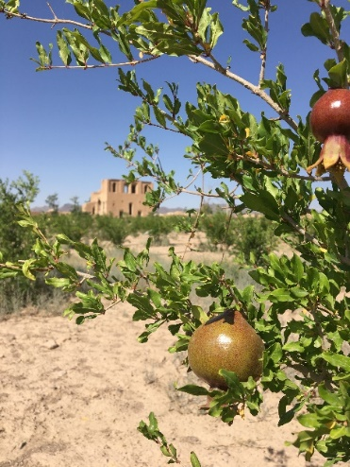
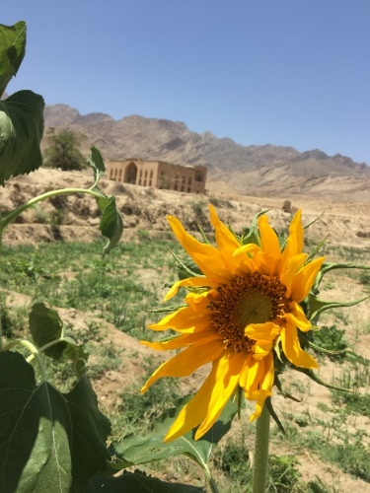
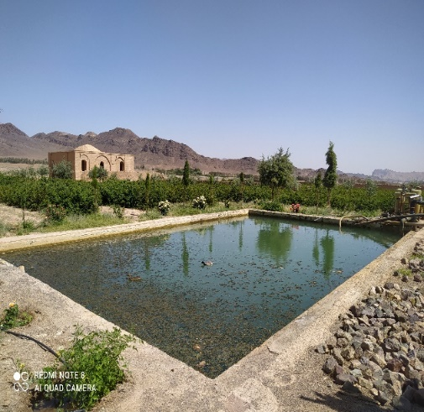
یعنی بوی خاک در باغ تاج‌آباد بوی مطلوب انسان است و همچنین در نظام استقرار ابنیه در باغ محرک بویایی نیز مثل محرک شنوایی داخل فضاهای کوشک، ایوان‌ها و اتاق‌ها احساس می‌شوند.
شکل 2. (منبع: نگارندگان)

2-4-1-3- حس بینایی
بینایی حسی است که توانایی درک و تفسیر محیط اطراف با استفاده از نور مرئی منعکس‌شده از اجسام را دارد. انسان به‌طورمعمول بیشتر اطلاعات محیطی را از راه حس بینایی کسب می‌کند. این حس در قالب منظر باغ قابل تفسیر است. در این باغ کوشک‌ها در محورهای اصلی و فرعی قرار دارند و هرکس در ایوان‌های آن قرار بگیرد از منظر محورها بهره می‌جوید و مسیری انبوه از گیاهان، گل‌ها، درختان، آب و رنگ‌های گوناگون را می‌بیند و آب در نظر انسان دائماً پیدا و پنهان می‌شود. کاشت به‌صورت موازی یا پنج نقطه‌ای، حجمی از گیاهان و درختان را در محورهای منظم و انتظام یافته در برابر چشمان انسان در باغ قرار می‌دهد و این کاشت درختان به‌صورت پنج نقطه‌ای، موجب می‌شود تا درختان پرتراکم‌تر و انبوه‌تر دیده شوند. در باغ تاج‌آباد گل و گیاهان تنوع رنگی دارند و رنگ میوه‌ها نیز در فصولی از سال، منظره‌ای پر از رنگ در باغ به وجود می‌آورد. نظام استقرار ابنیه باغ تاج‌آباد کالبدی منظم و متقارن را در برابر چشمان بیننده قرار می‌دهد. رنگ کوشک‌ها معمولاً روشن است که در تضاد رنگی بارنگ سبز تند درختان نگاه بیننده را به خود جذب می‌کند.
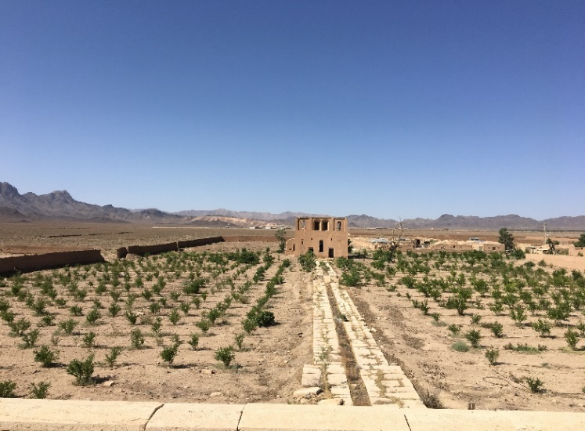
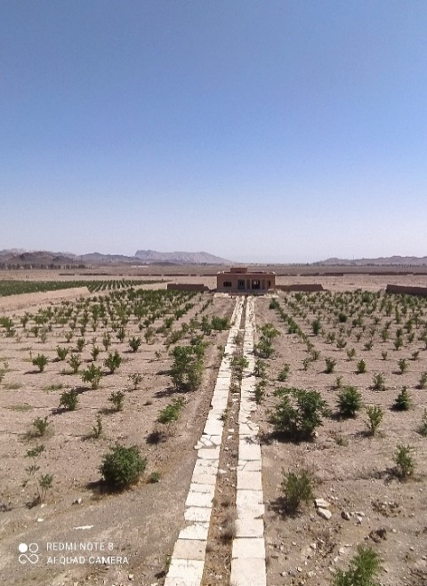

شکل 3. (منبع: نگارندگان)

2-4-1-4- حس جهت‌یابی
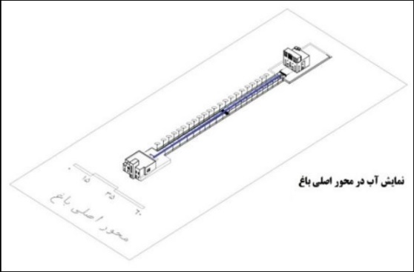
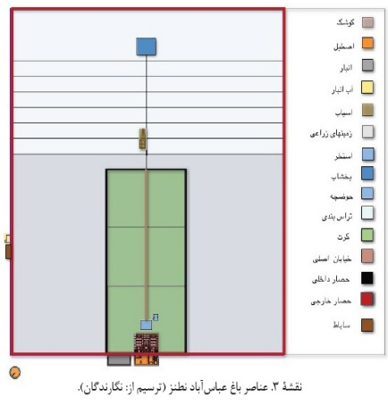
حس جهت‌یابی هم‌حسی مستقل و هم وابسته است. جهت‌یابی امری ذهنی بوده و وابسته به تصاویر ذهنی‌ای است که در مرحله شناخت در ذهن ثبت کرده‌ایم؛ اما احساس آن در مرحله احساس شکل می‌گیرد. برای جهت‌یابی ما به دو سیستم ادراکی، قیاس بصری و حس جنبشی متکی هستیم اما این حس مستقل نیز هست و در هر شرایطی، بالا و پایین، جلو و عقب، چپ و راست را تشخیص می‌دهیم (شاهچراغی و بندرآباد، 1394). در باغ تاج‌آباد جهت‌گیری به دو صورت فرعی و اصلی تعریف‌شده است. در محور اصلی بنای کوشک هشتی و بنای معاصر قرارگرفته است که آبراه سنگی این دو بنا را به هم متصل کرده است. در محور فرعی دو کوشک هشتی و گلاب‌گیری قرار دارد.
شکل 4 و 5. (منبع: مختاری طالقانی، خسروی جاوید، 1395)
محور اصلی این باغ از سردر باغ شروع‌شده و به بنای پهلوی ختم می‌شود. همچنین محور فرعی این باغ از سردر باغ شروع‌شده و به کوشک گلاب‌گیری ختم می‌شود. نظام هندسی ساختاری این باغ مانند اکثر باغ‌های ایرانی محورهای مستقیم و هدفمند را تعریف می‌کند و ازلحاظ روانشناسی محیط در این باغ همان احساس هدف‌دار بودن تأمل و اکتشاف را دارا است.
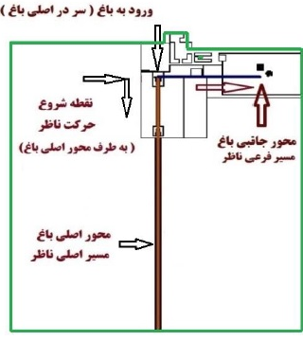
شکل 6. (منبع: مختاری طالقانی، خسروی جاوید، 1395)
3- روششناسی
روش‌شناسی در پژوهش حاضر به‌صورت کیفی و از نوع مطالعۀ نمونه موردی می‌باشد. در این راستا به مبانی نظری که مبتنی بر اسناد و مدارک روانشناسی ادراک است و به نمونه موردمطالعه که باغ تاج‌آباد نطنز می‌باشد، مراجعه می‌گردد. روش گردآوری اطلاعات به‌صورت مشاهدۀ میدانی و استفاده از اسناد کتابخانه‌ای می‌باشد. همچنین در این تحقیق با استفاده از روش تحلیل قیاسی و بر اساس ساختار کلی که از منابع استخراج‌شده در یک نمونۀ جز که همان باغ تاج‌آباد است، به مبانی نظری کلی برآمده از ادراکات محیط و روانشناسی مربوط به آن پرداخته می‌شود. با توجه به کیفی بودن پژوهش، نتایج آن قابل‌انتقال به تحقیقات مشابه است و ساختار پژوهش نیز مبتنی بر استانداردهای پژوهش‌های کیفی می‌باشد.
پس از طرح فرضیه بر اساس مطالعات پیش‌آزمون و مبتنی بر ادبیات روانشناسی محیط و علوم رفتاری، چارچوب اصلی در بستر مطالعات انسان محیط تدقیق شده و مؤلفه‌های مؤثر بر تعامل انسان و محیط در محیط کالبدی موردبررسی قرار می‌گیرد و بخشی مورد پژوهی تحقیق نیز به تبیین و تأیید فرضیه‌ها در راستای چارچوب تحقیق به تکمیل آن انجامیده است. این بخش از تحقیق، بر اساس تحلیل عمیق نظام‌های فعالیت در نمونه موردی باغ تاریخی تاج‌آباد نطنز به استخراج نتایج انجامیده است. در این راستا بر اساس مطالعه فضاها و فعالیت‌ها و تحلیل آن‌ها، چگونگی کارکرد فضاها به‌عنوان مکان‌های فعالیت موردمطالعه قرارگرفته است.

3-1- شناخت و منطق انتخاب نمونه موردمطالعه
معماری ایرانی را می‌توان یکی از اصیل‌ترین و غنی‌ترین نمونه‌های معماری بومی در سطح جهان دانست. طبق منشور فلورانس باغ‌های تاریخی به‌مثابه یک اثر معماری شامل معماری و منظر بوده که خود تابعی از اقلیم و آب‌وهوا می‌باشد (مختاری طالقانی، خسروی جاوید، 1395). شهرستان نطنز به سبب قرارگیری در مرکزیت فلات ایران از شرایط منحصربه‌فردی برخوردار می‌باشد. همچنین وجود رشته‌کوه کرکس در نزدیکی این شهرستان منجر به بهبود آب‌وهوای گرم و خشک و وفور آب در این ناحیه گردیده است. بدین‌جهت این مهم از دیرباز تاکنون موردتوجه بسیاری از پادشاهان و امرا به‌عنوان تفرج‌گاه، شکارگاه و یا منزلگاه‌های تابستانی بوده است.
یکی از باغ‌های ماندگار و زیبای عهد صفوی در شهرستان نطنز باغ تاج‌آباد می‌باشد. این باغ درگذشته به سبب سرسبزی، خنکی، وجود آب و سایه درختان به‌مثابه واحه‌ای در دل کویر بوده است. موقعیت قرارگیری استادانه و خلاقانه این باغ در سایت خود سبب گردیده تا کوهستان به‌مانند حصار طبیعی برای این مهم به شمار آید. علاوه‌براین چیدمان عناصر معماری در آن موجبات تعامل هرچه بیشتر انسان و طبیعت را فراهم آورده است و موجب شده تا هم از حیث معماری و هم زیبایی شناسانه ترکیبی منحصربه‌فرد را ایجاد نماید.

3-2- موقعیت قرارگیری باغ آباد تاج
موقعیت قرارگیری این باغ در بخش مرکزی و در دهستان کرکس در ده کیلومتری شهرستان نطنز و در روستای تاج‌آباد در کنار آزادراه جدید اصفهان-کاشان می‌باشد. این مهم در زمینی مستطیل شکل به ابعاد 691*588 در محیطی باز قرارگرفته است که کوهستان همچون حصاری سنگی آن را دربرگرفته است می‌باشد (مختاری طالقانی، خسروی جاوید، 1395).

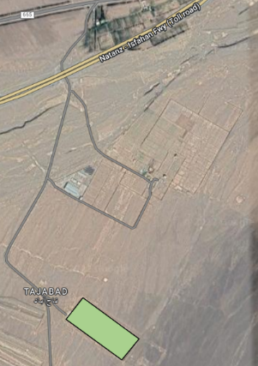  شکل 1. موقعیت قرارگیری باغ تاج‌آباد نسبت به آزادراه اصفهان-کاشان، مأخذ: نگارنده | جدول 1. مراحل شکل‌گیری باغ تاج‌آباد، مأخذ: مختاری طالقانی، خسروی جاوید، 1395
  شکل‌گیری اجزای باغ | مرحله (دوره)
  کوشک هشتی، کوشک گلاب‌گیری و حمام | دوره اول (صفوی)
  قلعه و خانه‌های گلین | قاجاریه) دوره دوم)
  بنای پهلوی اول | پهلوی اول و دوم) دوره سوم)
  وضع موجود باغ (حفظ تمامی اجزای باغ) | فعلی) دوره چهار)

3-3- وضع موجود باغ
در حال حاضر باغ تاج‌آباد متروکه و فاقد هر نوع کاربری می‌باشد اما حصار گلین و حصار اصلی که در دوره صفوی ایجاد گردید هم‌اکنون نیز پابرجاست ولی در برخی قسمت‌ها دچار ریختگی گردیده است. اجزای معماری باغ نیز عبارت‌اند از: کوشک‌های هشتی، گلاب‌گیری، حمام، بنای پهلوی اول، قلعه و خانه‌ها. به‌صورت کلی مراحل شکل‌گیری باغ تاج‌آباد به 4 مرحله تقسیم می‌گردد (جدول شماره 1).

4- بحث و نتیجهگیری
همان‌گونه که اشاره شد باغ تاج‌آباد نطنز با عنایت به عدم رسیدگی در دوره‌های گذشته، شکوه و نمود زمان خود را به شکل مشهودی ازدست‌داده است. بر این اساس صرفاً بر پایه هندسه موجود باغ می‌توان در خصوص فضاسازی حسی باغ تجسم نمود.

جدول 4. تأثیرپذیری و تأثیرگذاری عناصر باغ و ادراک حواس
دسته‌ها | اجزای مشهود در باغ تاج‌آباد | حواس
دسته‌ها | اجزای مشهود در باغ تاج‌آباد | بویایی | شنوایی | چشایی | بینایی | لامسه
معماری | کوشک گلاب‌گیری
معماری | کوشک هشتی
معماری | حمام
معماری | بنای دوره پهلوی اول
معماری | محورها
گیاه | گیاهان محور اصلی
گیاه | گیاهان موجود در کرت‌ها
آب | آب‌های ساکن
آب | آب‌های مسیر و سینه کبکی‌ها و آبراه سنگی
آب | نظام آبیاری باغ
حصار | دیوارهای ذهنی و طبیعی
حصار | دیوارهای عینی و ساخته‌شده

همان‌گونه که در جدول 4 مشاهده می‌شود، عناصر و اجزای مشهود باغ ایرانی با توجه به بهره‌مندی از عطر و طنین‌های متنوع صوتی ناشی از حرکت باد و همچنین برخورداری از سکوت ناشی از جداشدگی از بستر شهر، حواس بویایی و شنوایی را به‌طور محسوسی در روند ادراکی خود مداخله می‌دهند. در کنار این مهم حس چشایی که ناشی از تجربیات قبلی مخاطب با برخی عناصر موجود در باغ است با بینایی تحریک‌شده و لامسه به‌واسطه حرکت دست و لمس از طریق پا و دست قابل‌توجه است؛ اما در کل می‌توان چنین پنداشت که باغ ایرانی تاج‌آباد نطنز و بسیاری از باغ‌های ایرانی وابستگی بالایی در ادراکات چند حسی و غیربصری داشته‌اند. لیکن با عنایت به دسته‌بندی‌های ملموس و متداول عناصر باغ از گذشته تاکنون بر پایه نظام کالبدی و کارکردی و پررنگ بودن ادبیات بینایی در این شناخت، حس بینایی یکی از مستعدترین حواس در باغ ایرانی است.
همان‌گونه که روشن شد، هندسه موجود در باغات ایرانی به نحوی کامل‌کننده و شکل‌دهنده به‌نظام کارکردی، کالبدی و معنایی است. علاوه‌براین وجود عناصر محرک حواس پنج‌گانه موجب تحریک حواس و تشدید تمرکز بر قوانین ادراک گشته و سبب بهبود پیکره‌بندی محیط در ذهن مخاطب و درنتیجه ادراک بهتر محیط پیرامونی می‌گردد.
همچنین نظام تمرکز حواس به همراه نظام جهت دهنده اصلی و مسیرهای حرکتی مستقیم در باغ منجر به تقویت کیفیت دعوت‌کنندگی می‌شود که خود موجبات آرامش، تأمل، خودارزیابی و شکوفایی را برای کاربر فضا فراهم می‌آورد. ازاین‌رو نکته حائز اهمیت در بازآفرینی باغات ایرانی در محیط کالبدی زندگی ازجمله در شهرهای معاصر این است که باید توجه فزاینده‌ای به فرآیند ادراکی انسان امروز گردد زیرا تنها در این صورت است که به نیازهای انسان معاصر پاسخ مناسبی داده می‌شود. پاسخ ارائه‌شده می‌تواند علاوه بر ارتقاء بهداشت روان جامعه به پیوند حیطه معنا بیانجامد و اسباب خودشکوفایی فردی نیز را فراهم آورد.
حال اینکه در پژوهش حاضر صرفاً به بررسی برخی حواس مانند بویایی، شنوایی و جهت‌یابی جهت واکاوی ارتباط میان تحریک حواس و ادراک و هندسه باغ ایرانی پرداخته شد. در این راستا پیشنهاد می‌گردد پژوهش‌های آتی به بررسی این مهم از منظر حس لامسه و بساوایی در باغ تاج‌آباد نطنز اقدام نمایند و یا به صورتی جامع‌تر به بحث پیرامون تحریک حواس در دیگر باغ‌های تاریخی مهم نطنز ازجمله عباس‌آباد و یا رحمت‌آباد بپردازند.

5- تقدیر و تشکر
بدینوسیله از آقای دکتر علی عسگری عضو هیئت علمی دانشگاه آزاد اسلامی بابت مشورت علمی مغتنمشان، کمال تشکر و قدردانی را داریم.
6- منابع
- ایروانی، م.، و خدا پناهی، م. ک. (1394). روانشناسی احساس و ادراک. چاپ شانزدهم، تهران انتشارات سمت.
- باچ، ش.، درستکار، ا.، و بل، س. (1396). تولید نقشه منظر صوتی شهر (sonotop) با بهره‌گیری از روش گراندد تئوری و نرم‌افزار Nvivo (مطالعه موردی: منطقه 12 تهران). محیط‌شناسی، 43(2)، 267-284.
- بل، س. (١٣٨٢). منظر، الگو، ادراک، فرایند. ترجمه امین زاده، ب. چاپ اول، تهران: انتشارات دانشگاه تهران.
- شاهچراغی، آ.، و بندرآباد، ع. (1394). محاط در محیط. تهران: جهاد دانشگاهی.
- شاهچراغی، آ. (1388). تحلیل فرآیند ادراک محیط باغ ایرانی براساس نظریه روان‌شناسی بوم‌شناختی. هویت شهر، 3(5)، 71-84.
- شاه‌چراغی، آ. (1389). پارادایم‌های پردیس. چاپ اول، تهران: انتشارات جهاد دانشگاهی.
- عزیزی قهرودی، م.، و عسگری، ع. (1401). پدیدارشناسی باغ ایرانی براساس نظریۀ روان‌شناختی ادراک گشتالت (نمونۀ موردی: باغ شازده ماهان). هنر و تمدن شرق، 10(35)، 45-56.
- کشمیری، ه.، و فقیه الاسلام، م. (1399). ارزیابی عوامل مؤثر بر ادراک محیط در فضاهای فرهنگی (مطالعه مورد: سازمان اسناد و کتابخانه ملی شیراز). معماری و شهرسازی پایدار، 8(2)، 200-187.
- گلستانی، ن.، خاکزند، م.، فیضی، م.، و کریمی، ب. (1400). ارتقا ادراک محیط در بافت تاریخی شیراز درجهت پایداری اجتماعی محلات (موردمطالعه: گذر بازارچه فیل در محله اسحاقبیگ و گذربازارچه حاج زینل در محله سنگ سیاه در بافت تاریخی شیراز). فصلنامه علمی اثر، ۴۲(۴): ۵۸۴-۵۶۸.
- گلکار، ک. (١٣٨٠). مؤلفه‌های سازنده کیفیت طراحی شهری. نشریه صفه، 11(32): ٥٥-٣٨.
- لنگ، ج. (1383). آفرینش نظریه معماری (نقش علوم رفتاري در طراحي محيط). ترجمه عینی فر، ع. چاپ پنجم، تهران: انتشارات دانشگاه تهران.
- مختاری طالقانی، ا.، و خسروی جاوید، ت. (1395). باغ تـاریخی تاج‌آبـاد نطنز. کاشان شناسی، 9(1)، 58-85.
- مرتضوی، ش. (1380). روانشناسی محیط و کاربرد آن. چاپ اول، تهران: انتشارات دانشگاه شهید بهشتی.
- مسعودی، ع. (١٣٨٢). بررسی دیوار به‌عنوان یکی از اجزای تشکیل‌دهنده باغ ایرانی. فصلنامه معماری و فرهنگ، 5(14).
- گلکار، ک. (1380). تئوری های طراحی شهری: تحلیل گونه شناختی تئوری ها. نشریه صفه 9.29، 16-33.
- Bartuska, T. J. (2007). Understanding environment (s): built and natural. The built environment: A collaborative inquiry into design and planning, 33-43.
- Berlyne, D. E. (1973). Aesthetics and psychobiology. Journal of Aesthetics and Art Criticism, 31(4).Canter, David. The purposive evaluation of places: A facet approach. Environment and behavior, 15(6), 659-698.
- Ittelson, W. H., Proshansky, H. M., Rivlin, L. G., & Winkel, G. H. (1974). An introduction to environmental psychology. Holt, Rinehart & Winston.
- Kanter, R.M. (1983). The Change Masters: Innovation for productivity in American Corporation. New York: Simon & Schuster.
- Kellert, S. R. (2012). Building for life: Designing and understanding the human-nature connection. Island press.
- Nasar, J. L. (1994). Urban design aesthetics: The evaluative qualities of building exteriors. Environment and behavior, 26(3), 377-401.
- Russell, J. A., & Snodgrass, J. (1987). Emotion and the environment, in handbook of environmental psychology, Vol. 1, Daniel Stokols and Irwin Altman, eds.
- Stokols, D, Altman, I. (1987). handbook of Enviormental Psychology, New York: Wiley.

Investigating the Perceptions of Nature in Tajabad Natanz Garden from the Ecological Perspective of Perception

Parnian Qolipour¹, Mohammad Reza Ataee Hamedani^{*2}, Sara Taghavi Ardakan³, Razie Fathi⁴

1 - Master's student in Architectural Engineering, Faculty of Architecture and Art, Kashan University, Kashan, Iran.
Parnian24.arch@gmail.com

2- Assistant Professor, Department of Architecture, Faculty of Art and Architecture, Kashan Branch, Islamic Azad University, Kashan, Iran, (Corresponding Author).
m.ataeehamedani@iaukashan.ac.ir
3 - Master's student in Architectural Engineering, Faculty of Architecture and Art, Kashan University, Kashan, Iran.
sarataghavi774@yahoo.com

4- Master's student in Architectural Engineering, Faculty of Art and Architecture, University of Science and Culture, Tehran, Iran.
r.fathi.arch@gmail.com

Abstract
The Iranian garden can be considered one of the most prominent and best models of landscape design in Iran, which is the result of the interaction between humans in the face of nature, since the interaction formed between man and nature results in mutual effect of them on each other. The main aim of this study is to investigate the relationship between stimulation of the senses, perceptions and the geometry of the Iranian garden. In other words, the three basic factors of man, environment and the relationship between man and environment are examined to determine how each one acts and reacts, and influences the other. The methodology in the present study is qualitative with a comparative approach to present the general structure of a unique example, which is the Tajabad Natanz Garden. It expresses the general theoretical foundations arising from the perceptions of the environment and psychology related to it. Field observation and library documents were used to collect information. The obtained result indicate that the Iranian garden as a whole is the product of the connection of components, each of which alone does not convey a specific meaning and concept to the audience, and the coexistence of these elements and components together forms the concept of the Iranian garden. Thus, in recreating the Iranian garden in the physical environment of life, including in contemporary cities, increasing attention should be paid to its perceptual process by modern man to provide an appropriate response to the needs of contemporary man. It will improve the mental health of the society in the first step and leads to the connection in the areas of meaning and provides the conditions for individual self-fulfillment in the second step.

Keywords: Environmental Perception, Iranian Garden, Ecological Perception, Tajabad Garden.



